Betriebsanleitung für die SOPWITH PUP

Technische Daten
Das Modell hat 2m Spannweite, eine Länge von 1,58m, ein Gewicht von ca. 7kg.
ALs Antriebsmotor dient ein einzylindriger Magnum 120 XL Viertaktmotor mit Glühkerze, der einen Propeller der Größe 16 x 8 Zoll treibt. Als Glühkerze wird eine Kerze det Type “OS F“ verwendet. Der Treibstoff ist Methanol und trägt die Bezeichung: Aero Gen2 10% Premium 18% (10% Nitromethan, 18% synthetisches Öl, kann auch 16% sein (Bei Fa Lindinger beziehbar). Das Tankvolumen beträgt 0,7 Liter. Der Motor wird mit Drucktankanschluss betrieben.
Die Empfangsanlage kommt mit 5 Kanälen aus:
Motordrossel, Querruder re, Querruder li, Höhenruder, Seitenruder.
Die Stromversorgung erfolgt durch vierzelligen NiMH-Akku Eneloope 2000: 4,8V/1900 mAh. Der Akku ist neu jedoch aus dem Jahr 2014, ist intakt und sollte für längere Bertiebsdauer pro Tag vorher eingehend geprüft werden (Laden – Entladen – Laden usw.).
Die rote Ladebuchse befindet sich vor der Pilotenpuppe. Das benötigte Ladekabel liegt bei.

Zusammenbau des Modelles
Der zur Schonung der Radgummi auf einem Styroporständer stehende Rumpf wird zuerst am Rücken, auf dem Baldachin, aufgelegt. Nun kann die Transportsicherung für das Fahrgestell herausgedreht werden. Danach wird die untere Tragfläche sinnrichtig aufgelegt und vor der Befestigung durch die zwei M 6 Kunststoffschrauben, die Servokabel angesteckt. Zwei weitere Schrauben dienen auch zur Mitbefestigung des Fahrgestells. Nach dem Anschrauben des Flügels wird das Modell umgedreht und wieder auf den Rädern bzw. dem Styroporteil abgestellt.
Nun kann die obere Tragfläche aufgelegt und mit den Kunststoffschrauben angeschraubt werden. Danach können die Verspannungen angebracht werden. Nun können auch die Flügelstreben angeschraubt werden. Dabei ist bei allen Teilen auf die farbliche oder sonstige Markierung zu achten. Zuletzt werden die Querruderverbindungsstangen eingehängt. Ein Rudercheck ist jetzt angebracht. - Beim Zerlegen wird der Vorgang sinngemäß in umgekehrter Reihenfolge durchgeführt.
Nach langer Lagerung muss vor Inbetriebnahme des Modells die funktionierende Be- und Enttankung überprüft werden, also ob nach Befüllung mit 0,7l Sprit, die Überlaufmenge durch den Auspuff abläuft bzw. beim Abtanken die gesamte Tankmenge wieder abgepumpt worden ist. Zum Flugbetrieb muss der Tank wegen der Schwerpunkteinstellung zumindest zu 50% gefüllt sein. Ebenso ist der NiMh-Akku zu testen (Laden-Entladen-Wert prüfen).
HINWEIS:
Oberhalb des Tanks wird ein lose liegendes Bleigewicht durch die Füllstoffe gegen den Feuerspant gedrückt. Das Gewicht muss nach Wartung wieder an die Stelle zurückgebracht werden.
Der Motor, - seine Einstellung, das Anwerfen und die Wartung
Der Magnum 120 XL Viertaktmotor basiert auf OS-Vorbildern und erreicht durchaus deren Leistung. Die Verarbeitung ist gut und bei sogfältiger Wartung ist eine lange Lebensdauer sicher. Der eingebaute Motor wird mit einem Gemisch aus Methanol, synthetischem Öl und Nitromethan betrieben. Besonders das Öl hat empfindliche Auswirkungen auf die Einstellung des Leerlaufes des Motors: Die Verwendung von Rizinusöl im Sprit verlangt in Abhängigkeit von der Außentemperatur eine tiefgehende und ständige Änderung der Motoreinstellungen und ist daher NICHT zu empfehlen! Synthetisches Öl hat beste Schmiereigenschaften und eine ideale Viskosität die keine temperaturabhängigen Änderungen der Einstellung bedingt.
Zur Zündung des Gemisches wird eine spezielle Glühkerze für Viertaktmotoren vom Typ “OS F“ verwendet. Sie wird mit maximal 2V Spannung, oder mit einer entsprechenden Glühelektronik (wie im Startkisterl eingebaut) zum Glühen gebracht. Andere Glühkerzen dürfen wegen ihres anderen und längeren Gewindes NICHT verwendet werden!
Inbetriebnahme des Motors im Modell
Zur Inbetriebnahme des Motors benötigt man den Treibstoffbehälter samt elektrischer Pumpe, sowie den Glühkerzenstecker, den Elektrostarter und das Startkisterl mit dem Akku und der Glühelektronik. Sowohl Starter als auch der Glühkerzenstecker müssen am Startkisterl angesteckt werden um betriebsbereit zu sein.
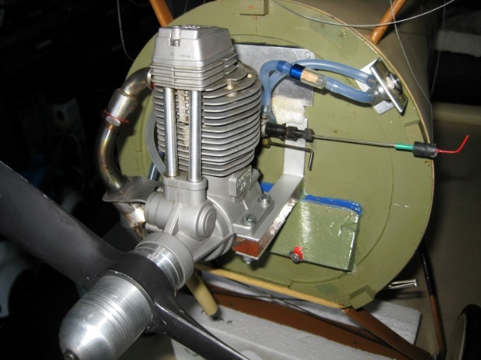
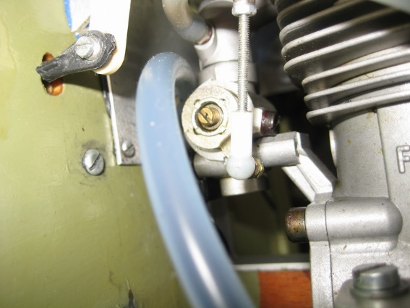
Die Befüllung des Tanks erfolgt über ein Tankventil mit einem genau dazu passenden Tanknippel am Spritschlauch. Mit der Pumpe wird der Sprit in den Tank gepumpt bis der Überschüssige Treibstoff aus dem Auspuffrohr herausrinnt.
Der Startvorgang läuft nach dem Tanken wie folgt ab
.) Modell am Boden gegen Weglaufen absichern (anbinden, oder ein Helfer hält es),
.) Leerlauftrimmung ganz nach vorne schieben,
.) Düsennadel 1 ½ Umdrehungen aufdrehen (Die Einstellung nach erstem Lauf belassen.-
Wenn der Motor läuft wird dann hineingedreht werden müssen um die Höchtsdrehzahl zu
erreichen = magerer einstellen.)
.) Glühkerzenstecker durch die obere mittlere Öffnung in der Motorhaube an der Glühkerze
leicht schräg anstecken und kontrollieren ob das Instrument am Startkisterl ausschlägt
(Wenn keine Anzeige kommt ist ein Kontaktfehler schuld, oder liegt es an einer defekten
Glühkerze),
.) den Starter in der rechten Hand an der Propellernabe angesetzt, hält man das Modell mit
der Linken an geeigneter Stelle, damit man den Starter gut gegen den Spinner pressen
kann,
.) Starter einschalten und so lange starten bis die ersten Zündungen zu hören sind, der
Motor anspringt und mit erhöhtem Standgas zu laufen beginnt. Starter dann absetzen.
(Wenn der Starter den Prop nicht über den Totpunkt schafft, absetzten, und den Prop
wissentlich fest in die Hand haltend nehmen und zurückdrehen, damit beim nächsten
Startereinsatz ein Schwung zustande kommt, der den Starter unterstützt.
ACHTUNG Verletzungsgefahr: Nie den Prop spielerisch drehen solange die Glühkerze
angesteckt ist. Und wenn, dann immer fest ein Propellerblatt umfassen und den Motor
durchdrehen.
.) Läuft der Motor, dann steigert man die Drehzahl ein wenig (1/3 vom Gasweg) und lässt
den Motor etwa 15 Sekunden warmlaufen.
.) Jetzt kann der Kerzenstecker abgezogen werden. Vorsicht auf den Propellerkreis (!), dem
man weder mit dem Kabel noch mit der Hand nahekommen sollte.
Der Motor sollte danach mit geringfügig reduzierter Drehzahl weiterlaufen. Tut er das nicht
dann “Hat‘s was“. Siehe unter Fehlerbehebung.
.) Nun den Motor langsam auf Vollgas einstellen. Wurde die o.a. Grundeinstellung (1 ½
Umdrehungen) eingestellt, wird jetzt die Düsennadel Raste für Raste hineingedreht und
damit der Motor auf die höchste Drehzahl eingestellt.
Um bei der im Flug höheren Drehzahl des Motors die richtige Gemischeinstellung zu
haben wird die Düsennadel wieder ein bis zwei Rasten herausgedreht, der Motor dadurch
mit etwas fetterem Gemisch versorgt. Die Drehzahl kann dadurch geringfügig absinken.
.) Die letzte wichtigste Probe vor dem Start ist das Hochheben des Modells mit auf Vollgas
laufendem Motor. Sinkt die Drehzahl ab, muss das Gemisch sofort durch Herausdrehen
der Düsennadel um eine Raste (oder auch mehr) fetter eingestellt werden.
HINWEIS: Wenn ein Helfer verfügbar ist, sollte er das Modell hochheben.
.) Jetzt den Leerlauf prüfen. (Der sollte nur mit betriebswarmem Motor geprüft werden!)
Dazu die Leerlauftrimmung schrittweise zur Mittelstellung bringen. In der Mittelstellung soll
der Motor nun mit etwa 2000 U/Min laufen.
In jedem Fall muss die Drehzahl des Motors annähernd konstant sein und annähernd eine
Minute Leerlauf mit nachfolgender spontaner Gasannahme gewährleistet werden. (Die
niedrige Drehzahl ist immer notwendig, damit im Landeanflug kein zusätzlicher Motor-
schub durch infolge erhöhter Motordrehzahl vorhanden ist, der die Landegeschwindigkeit
nicht verringert.)
EMPFEHLUNG zur Leerlaufeinstellung:
Hierfür ist große Ruhe und Geduld erforderlich! (Helfer die dreinreden sind dabei meist
nervend.)
Wenn die konstante Leerlaufdrehzahl nicht über 2500 U/Min hinausgeht, keine
Änderung an der Leerlaufeinstellschraube am Motor vornehmen!
Der Trimmhebel in Mittelstellung für den niedrigen konstanten Leerlauf soll auch dazu
beitragen, dass mit Trimmung aus, der Motor abgestellt werden kann.
Trimmhebeleinstellung: Wenn der Motor die Leerlaufdrehzahl um 2000 U/Min hält, kann
man den Trimmhebel in Mittelstellung bringen und die vom Sollwert abweichende
Drehzahl mit der Senderprogrammierung auf den gewünschten Sollwert einstellen.
Läuft der Motor zufriedenstellend, steht einem Start nichts mehr in Weg. – Guten Flug!
Die Änderung der Einstellung des Motors (falls erforderlich)
Der Motor ist eingestellt und muss nicht an jedem Flugtag neu im Leerlauf- und Übergangsbereich eingestellt werden. Die Vollgaseinstellung ist jedoch meist, oder zur Kontrolle, an die aktuellen Wetterbedingungen anzupassen.
Dazu wird mit der Hauptdüsennadel die höchste Motordrehzahl eingestellt und nach deren Erreichen die Düsennadel wieder um 2 Rastrierungen (spürt man beim Drehen) herausgedreht.
< Tankventil und Kraftstofffilter
< Hauptdüsennadel (hineindrehen = mager)
Für den Fall einer vorangegangenen Zerlegung des Motors ergibt sich, dass er neu eingestellt werden muss. Zuerst muss der Motor zum Laufen gebracht werden. Hierzu wird die Hauptdüsennadel etwa 2 Umdrehungen (= fett) herausgedreht und der Motor gestartet. Er beginnt zu laufen, ist aber langsam und raucht, weil er in dem Moment fett eingestellt ist.
Die Leerlaufeinstellung folgt nun. Sie wird nach der Vollgaseinstellung am warmen/heißen
Motor vorgenommen. Zunächst versucht man die höchstmögliche Leerlaufdrehzahl mit einem geeigneten langen Schraubenzieher einzustellen. Dabei kann auch der Verbleib der Glühkerzenheizung notwendig sein.
< Leerlaufeinstellschraube mit Schlitz
Durch hinein- oder herausdrehen der Leerlaufeinstellschraubel in max. ¼-Umdrehungs-schritten muss die höchst mögliche Leerlaufdrehzahl erreicht werden. Danach kann man die Vergaseröffnung mit dem Trimmhebel am Sender verringern, und in dieser Einstellung neuerlich die höchstmögliche Leerlaufdrehzahl einstellen. Der Vorgang muss so oft wieder-holt werden bis die Solldrehzahl von ca. (1900 bis) 2000 U/Min erreicht ist.
Jetzt erfolgt der Test der Gasannahme, der durch plötzliches Öffnen des Vergasers in die Vollgasstellung erfolgt. Stirbt der Motor dabei ab bekommt er für die Gasannahme zu wenig Sprit, was eine Öffnung der Leerlaufdüse NUR in maximal 1/8-Umdrehungsschritten erfordert. Steigt die Drehzahl langsam und stotternd und raucht dabei der Motor stark, muss die Leerlaufeinstellschraube in 1/8-Schritten hineingedreht (magere Einstellung) werden.
Danach muss neuerlich die sichere Leerlaufdrehzahl auf Dauer einer Minute geprüft werden, um danach nochmals eine Nachbesserung vorzunehmen. Das kann ggf. auch zu einer geringfügigen Nachbesserung der Vergaseröffnung führen.
HINWEIS: Aufgrund des u.U. komplizierten Einstellvorgangs ist dessen Veränderung nur im Bedarfsfall vorzunehmen!
Es ist anschließend nochmals die Hauptdüsennadeleinstellung zu überprüfen und ggf. eine Nachstellung durchzuführen. Dabei wird bei auf Höchstdrehzahl laufendem Motor das Modell hochgehoben und in einem Winkel von etwa 45 Grad oder mehr etwa 15 Sekunde lang nach oben gehalten. Sinkt die Motordrehzahl oder stirbt der Motor ab, dann muss die Düsennnadel um eine oder zwei (oder mehr) Rasten herausgedreht werden.
Ist einmal die erfolgreiche Grundeinstellung des Leerlaufes und der Hauptdüse gefunden, dann sind weitere Änderungen nicht mehr erforderlich! Lediglich die Hauptdüseneinstellung ist an jedem Flugtag zu prüfen und ggf. nachzustellen.
Wartung des Motors
Nach einem Flugtag ist das Modell auf Schäden zu kontrollieren und von äußerlichen Verschmutzungen durch Motorabgase etc. in dezenter Weise mit seifigem Wasser zu reinigen. Deutlich mehr Aufwand bedarf die Reinigung des Motorraumes.
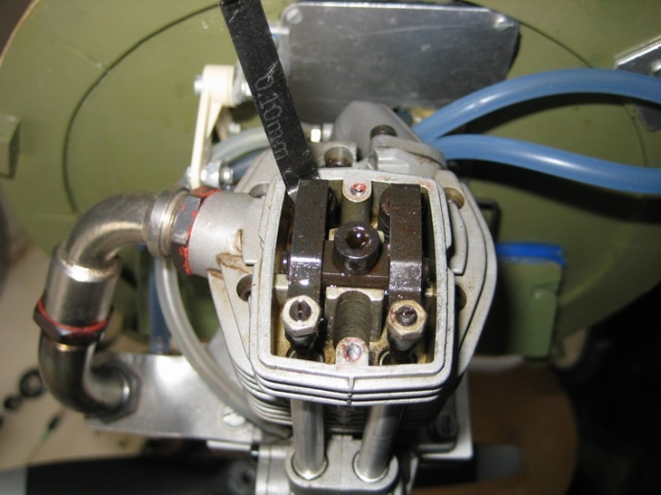
Folgt nach einem Flug eine geplant mehr als eine Woche dauernde Flugunterbrechung oder gar die längerfristige Lagerung des Modells, ist eine gründliche Reinigung des Motorraumes und des Motors erforderlich. Dazu wird der ausgetretene Öldunst im Motorraum gut abge-wischt, nötigenfalls auch mit dezent eingesetzten seifigen Putzmitteln entfernt.
Besonders die innere Betreuung des Motors ist wichtig. Bei geplant lange dauernden Steh- oder Lagerzeiten ist es ratsam, den Motor mit Antirost-Öl zu behandeln. Das verhindert die Rostbildung an den Kugellagern und anderen Teilen innerhalb des Motors.
< Kipphebel (li. Auslassvent., re. Einlassv.)
Zu diesem Zweck muss der Ventildeckel abgeschraubt und dort mit einer kleinen Spritze etwa 2 ml Öl auf den Kipphebeln und in die Rohre der Stösselstangen verteilt. - Jetzt wäre auch Gelegenheit zur Kontrolle des Ventilspiels und dessen Nachstellung gegeben.
EMPFGEHLUNG zum Einstellen des Ventilspieles
Sollten im Flugbetrieb Fehlzündungen aufgetreten sein, ist bei abgenommenem Ventildeckel auch der Zeitpunkt zur Nachstellung des Ventilspiels gekommen.
Die Einstellung erfolgt nur bei kaltem, am oberen Totpunkt stehendem Motor. Der Totpunkt ist durch eine Marke an der Nabe ersichtlich und spürbar, wenn bei der leichten Drehung der Kurbelwelle ein hin- und herklappen spürbar wird. Optisch sieht man es auch an den Kipp-hebeln, die beide eine idente Stellung einnehmen und bei der Probe beide Kipphebel ein Spiel erkennen lassen.
Die Einstellung erfolgt mit einem Ventileinstellset von OS (liegt bei). Das Auslassventil ist mit der 0,1mm Ventillehre, das Einlassventil mit der 0,04mm dicken Lehre einzustellen. Überschreitet das Ventilspiel diese Werte um das Doppelte muss noch nicht nachgestellt werden, wenn der Motor gut läuft. Kritisch ist immer nur zu geringes Ventilspiel, da dann die Leistung abfällt oder der Motor unschön läuft. (Wenn beide Ventile 0,1mm Spiel haben ist der Betrieb sicher.)
Danach den Ventildeckel wieder aufsetzen und die Schrauben mit Gefühl festziehen.
Bei langer Lagerung des Modells ist es auch empfehlenswert, die Glühkerze auszu-schrauben und in den Brennraum einige Tropfen Antirost-Öl zu träufeln. Danach wird die Kerze wieder eingedreht und festgezogen.
Als wichtiger zweiter Schmierpunkt gilt die Lagerung der Nockenwelle, wobei der Lager-deckel abgenommen werden muss. Dazu muss das Modell seitlich liegen, um den Deckel gut abnehmen zu können. Das eingebrachte Öl kann sich dann gut zur Nockenwelle und den Lagern hin verteilen. Auch hier wieder etwa 2-3 ml Ölmenge einspritzen. Nach Verschluss des Deckels kann das Modell wieder auf die Räder gestellt werden.
Ist die Motorhaube wieder montiert, wird nach der “Ölung“ der Motor mit dem E-Starter etwa 30 bis 45 Sekunden lang durchgedreht, damit sich das Öl gut verteilt und möglichst alle heiklen Teile benetzt werden. - Aus der Praxis ist bekannt, dass es vorteilhaft ist das Modell einige Stunden lang (oder über Nacht) auf dem Spinner abzustellen, damit das Öl auch zum vorderen Lager sicher durchsickert.
Jetzt ist die ordentliche Wartung am Motor abgeschlossen. Dadurch wird eine lange Lebensdauer und ein späterer klagloser Betrieb des Motors erreicht.

Fehlerbehebung bei unreglmäßigem Motorlauf
Ein einmal richtig eingestellter Verbrennungsmotor bedarf unter Verwendung des gleichen Treibstoffes mit synthetischem Öl, der gleichen Glühkerze und des gleichen Propellers üblicher Weise KEINER Nachstellung.
Treten Probleme beim Anwerfen nach voriger Anleitung (!) auf und der Motor will nicht anspringen, liegt das meist nicht am Motor, sondern sind andere Gründe dafür verantwortlich. Daher ist zu prüfen:
.) Ist die Glühkerze intakt?
.) Ist die Düsennadel in der Betriebsstellung ca. 1 ½ Umdrehungen offen?
.) Bekommt der Motor Treibstoff (wenn der Tank voll ist muss eventuell Motorhaube
abgenommen werden)?
.) Treten beim Vollgaslauf abrupte Fehlzündungen mit Abwurf des Propellers auf, ist das ein
Zeichen für zu magere Hauptdüseneinstellung (2-3 Rasten fetter drehen) oder alten und
schlechten Sprit.
Treten beim Motorlauf Unregelmäßigkeiten im Flug auf, kann das folgende Gründe haben:
Stirbt der Motor im Steigflug ab ist er zu mager eingestellt.
.) Trotz Vollgasstellung zu geringe Leistung und Rauch im Abgas weist auf zu fett
eingestellten Motor hin. (Beachte bei beiden Punkten das Heben des Modells bei
Einstellung des Motors)
.) Läuft der Motor nur etwa einen halben Flug lang, obwohl der Tank voll ist, kann das
Tankpendel defekt sein. Zur Kontrolle Abtankversuch starten. Kommt kein Sprit mehr
heraus, muss der Tank ausgebaut und kontrolliert werden.
.) Bei Fehlzündungen beim Drehzahlabfall nach Einstellung des Trimmhebels in Leerlauf-
stellung auf, stimmt das Ventilspiel nicht mehr und muss kontrolliert werden.
WARNHINWEISE
.) Die Montage des Propellers muss immer durch kräftiges kontern der beiden
Befestigungsschrauben erfolgen. Danach ist sicherzustellen, dass auch der Spinner fest
angeschraubt ist.
.) Beim Anstarten des Motors den Gashebel NIE auf Vollgas (!) stellen, sondern immer auf
Leerlauf. Lediglich den Trimmhebel voll nach vorne stellen.
.) Darauf achten, dass sich niemand vor dem Motor und seitlich neben dem Propellerkreis
aufhält, denn es kann zu Fehlzündungen kommen, bei denen der Propeller bricht oder
sich von der Kurbelwelle löst und beim Abflug arge Schäden anrichten kann!
.) Die Vollgaseinstellung des Motors immer hinter dem Modell stehend vornehmen!
.) Sobald in einer Situation unerklärliche Probleme auftreten NICHT fliegen!!!

H.D., 2.4.2017

